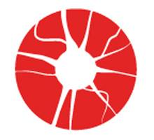
NEURO KUNGSBACKA LOKALFÖRENING
Verksamhetsplan
2026

Styrelsemöten
ABF-huset eller via Teams kl 18.00- 20.00
Tisdagar 20/1, 24/2, 31/3, 28/4, 26/5, 18/8, 22/9, 20/10, 24/11

Årsmöte
Söndag 8 mars 14.00-16.00, konstituerande styrelsemöte samma dag.

Program

Februari
19 februari Quiz med semla på ABF kl 18.00
Fri entré för medlemmar, 50 kr/övriga

April
16 april Bingo och fika på ABF kl 18.00.
Fri entré för medlemmar, 50 kr/övriga

Maj Grilldag på Strannegården,
inbjudan med datum kommer senare.

Juni Dagsresa planerad,
inbjudan med datum och kostnad kommer senare.

Under hösten planeras ytterligare träffar med fika och gemenskap,
Neurodagen i september, föreläsningar och slutligen jullunch i december.

Bidragsansökningar
Styrelsen ansöker om bidrag till årets verksamhet.
Fondmedel söks kontinuerligt under året till olika verksamheter

Budget
Styrelsen föreslår årsmötet budget 2026.

